Přistěhovalce ne! Lidé si hájí prostor
Je to kraj, kde chce spousta lidí bydlet. Ale místní řekli - dost! Už tady nikoho dalšího nechceme. V okolí Prahy, ale i na horách zuří boj - radnice versus bohatí investoři. Spor o životní prostor už je u soudu. Usedlíci podepisují petice a burcují: Kolika lidem budete šlapat po nohou ve vlaku při každodenním dojíždění do práce? Kde najdete školu pro své děti?

Každý šestý obyvatel Středočeského kraje tam přišel v posledních pěti letech. V Květnici u Prahy vzrostl počet lidí trojnásobně. „Před čtyřmi lety se otevřela nová škola, tehdy se zdála jako megalomanský projekt. A teď chystáme přístavbu pro tři sta dětí," popisuje Zdeněk Pánek, starosta Jeseníce, ve které počet lidí vyskočil z 2422 na 4175.
Starostové se rozhodli stavební invazi zastavit. Někteří však narazili na silnou kliku velkých stavebních firem, právníků a bank, která je žene k soudu. Uzávěra znamená, že na svých vlastních pozemcích nedostanou stavební povolení. „Ročně by nás to stálo desítky milionů," říká Evžen Korce, šéf Ekospolu, postiženého rozhodnutím radnice Roztok u Prahy. Postavil tam už m sta bytů a prodal dvě stě parcel. Advokáti stavebních firem vyrazili do boje. „Stavební uzávěry považuji za kudlu do zad," říká Gabriel Achour z právní kanceláře Glatzová & Co. Městské „stop" napadli stavitelé u Nejvyššího správního soudu. Bude to precedens a soudci z něj mají těžkou hlavu. Oznámili, že na rozhodnutí potřebují více než obvyklých třicet dní, což by bylo v pondělí. Nejsou jednotní ve výkladu nového stavebního zákona a zkoumají, jak se to řeší v zahraničí.

Kolem Prahy už další lidi nechtějí
Máme moc lidí a málo škol, volají starostové. Ničíte nám byznys, ozývají se stavebníci. Vrcholí klíčový soudní spor.

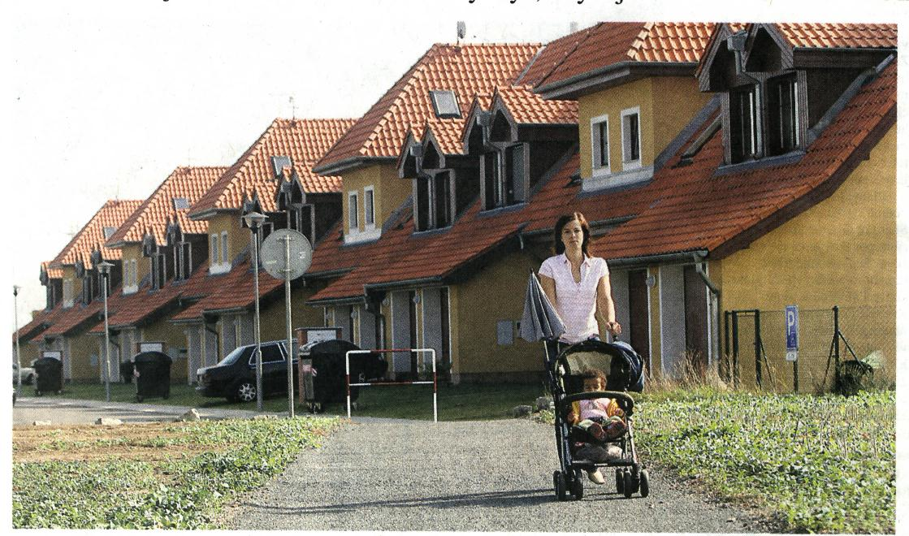
A DOST. V Jesenici u Prahy radní zastavili další výstavbu už předloni kvůli tomu, že školy a silnice nápor nových obyvatel nezvládaly a starousedlíci si stěžovali. Za posledních pět let se počet obyvatel Jesenice skoro zdvojnásobil.
Praha - Stavební boom přináší první velké spory. Nejvyšší správní soud má na stole případ, na který si vzal delší čas a který řeší více soudců, než je obvyklé. Obrací se na něj vlivná fronta těch, kdo chtějí stavět. Stěžují si na starosty a radní obcí, kteří jim to už nechtějí dovolovat. Napadají i formu oznámení zákazu. Nedovídají se o tom osobně, ale z nástěnek města.

Starostové však nevědí, jak jinak přelidněná města bránit. Velkorysé územní plány nebyly ničím omezené a spekulanti nebo stavitelé už dávno skoupili každý metr volné půdy.

Město má územní plán z roku 1995. Tehdejší legislativa neumožňovala přísnou regulaci a město zaspalo v podmínění zástavby," popisuje starostka Roztok u Prahy Olga Vavřínová. Přiznává, že město udělalo chybu, když si v minulosti nevypracovalo plán omezení. Rodinné domky by městu nevadily, stavitelé však hodlali postavit několik bytových domů.

Starostka říká, že nechce výstavbu zastavit, ale počkat, až se obyvatelé dohodnou na dalším rozvoji. „Jsme zahradní město a hrozilo nám nových 260 bytů. To je až 600 lidí," říká. Počet obyvatel by tak po jednom projektu stoupl o desetinu.

Spor Roztok se stavební společností Trigema je teď u soudu. Když soudci rozhodnou ve prospěch města, je to znamení pro ostatní starosty a bič na podnikatele.

Jeden rozsudek už je na světě. Soud minule rozhodl proti radním v případu nové přistávací dráhy v pražské Ruzyni.

Podle mluvčího soudu Michala Lovritše padne rozhodnutí nejdříve 7. března, ale ani to není jisté. Zasedne celý senát složený z několika soudců.

Ti nejsou zajedno kvůli novému stavebnímu zákonu. „Vyznačuje se značnou kusostí, nepřehledností a nejednoznačností," uvedl mluvčí.

1. Květnice | +300% | 468
2. Nupaky | +150% | 235
3. Vestec | +110% | 1574
4. Jesenice | +72% | 4175
5. Velké Přílepy | +69 % | 1611
nárůst počtu obyvatel
Starostové mohou zakázat stavění, když by ztížilo nebo znemožnilo využití daného prostoru.

„V poslední době jsem zaznamenal řadu případů, kdy byla uzávěra vyhlášena z důvodů, které rozhodně
nekorespondovaly se zákonem," říká Ivan Karfík z advokátní kanceláře Squire Sanders & Dempsey, který je zároveň členem Asociace pro rozvoj trhu nemovitostí.

Starostové i stavitelé teď s napětím čekají. V některých oblastech totiž uvažují o dalších uzávěrách. A nejde jen o Prahu, ale i o horská střediska jako Špindlerův Mlýn.

Malé středočeské Holubice s 656 obyvateli si počet nových domů hlídají už od roku 2005. „Samozřejmě, že se to některých dotklo. Ale pochopte, každý si stavěl, co chtěl a kde chtěl, na parkovišti, na zelené ploše, nebo na orné půdě, a to se nám nelíbilo," popisuje starostka Eva Ježková. Uděluje však výjimky. S městem se stavitelé musí domlouvat na tom, jak mají domy vypadat. „Teď se změnou stavebního zákona se k tomu vyjadřuje i nadřízený krajský úřad," dodává starostka.

„Chceme zabránit pekelné invazi, která nemá logiku. Nejstrašnější je, když starosta nechrání prostor," říká starosta pražské čtvrti Koloděje Zdeněk Kovář, kde byl stavební stop vyhlášen kvůli malé čistírně vod, která neunese více než dva tisíce obyvatel.

Jesenice u Prahy už také stop vyhlásily, a to vloni. „Jednoznačně nám zaostává infrastruktura, snažíme se snížit škody, které by mohly nastat," říká starosta Zdeněk Pánek.

Pochvaluje si i nový systém, kdy jsou v územním plánu detaily o podobě možných staveb, a navíc se o nich vedou veřejné debaty. Firmy se pak scházejí nejen se sousedy, ale i se zástupci města.

„Namísto 40 bytů se nám podařilo domluvit na 12 bytech v samostatných dvojdomcích. To byla ale velmi vstřícná developerská firma," dodává starosta.

Podobné řešení si přejí Roztoky. „I my chceme jednat s majiteli pozemků, je to o dialogu a úctě k městu a okolí. Do voleb jsme šli s heslem: všechny investiční záměry budou prezentovány veřejnosti," podotýká starostka Roztok.

Závěra přitom byla nejrychlejší způsob, jak aspoň na chvíli zastavit čas.

KATEŘINA KOUBOVÁ

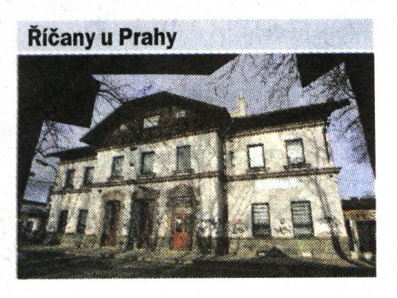
Víc lidí nechtějí
Říčany u Prahy
Z říčanského nádraží dojíždí za prací do Prahy stále více lidí. Za posledních pět let se jich nastěhovalo tisíc. Dnes má město 11800 obyvatel. Vloni v listopadu město zakázalo další stavby. Podepisují se petice i proti novým domům, které se už stavějí a na které zábrana už neplatí. Školky a školy jsou přecpané a na nové nejsou peníze, stěžují si obyvatelé.
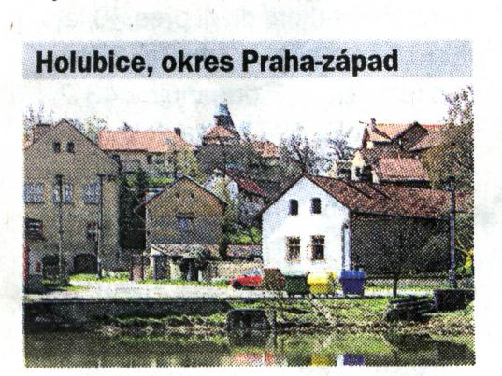
Holubice, okres Praha-západ
Už v únoru 2004 vyhládly Holubice zákaz stavět. Důvod? Území na to není připravené. I díky tomu přibylo v obci za posledních pět let jen 40 nových obyvatel, i když do Prahy jezdí autobus jen půl hodiny. „Každý si do té doby stavěl, co chtěl a kde chtěl," popsala nynější starostka Holubic Eva Ježková. Ted radní uvažují o zákazu pro silniční obchvat.
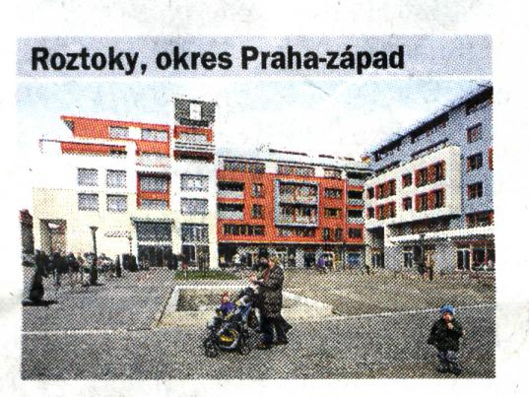
Roztoky, okres Praha-západ
Nejkřiklavější případ stavební uzávěry z loňského prosince. Starostka obce narazila na dva silné projekty Ekospol a Trigema. „To není běžná uzávěra, ta se oznamuje dlouho dopředu, ale nové vedení města rozhodlo ze dne na den, je to v rozporu se zákonem a chceme to dokázat," říká ředitel Ekospolu. Trigema napadá město u Nejvyššího správního soudu. Ten rozhodne nejdříve v březnu.

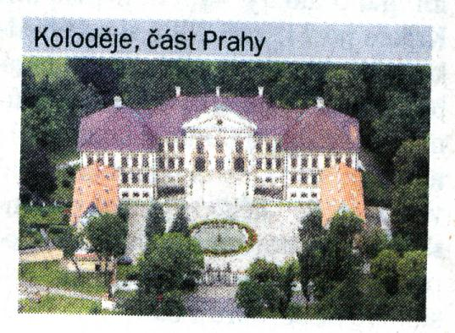
Koloděje, část Prahy
Zámek, park a hlavní město lákají do Kolodějů hodně podnikatelů. Ani tomuto místu neuniklo
podnikatelské baroko. „Někdo se vzhlédne vjónských sloupech a v mansardách. Čitelnost celého příběhu tkví v územním plánu, ale my nechceme urbanistický hybrid. A kde můžeme, necháme park a přemýšlíme o náměstí," říká starosta Zdeněk Kovář.
Špindlerův Mlýn, Krkonoše
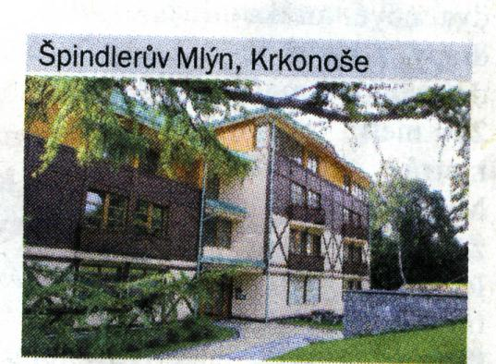
Další místo, které už pro nové není. Radnice nechce ani další lůžka pro turisty, kteří přijíždějí hlavně o Vánocích a svátcích. Radní vydali nařízení, které zakazuje stavbu všech objektů s další kapacitou. Stavební uzávěra zakazuje na celém území Špindlerova Mlýna stavět nové bytové domy. Jedním z důvodů je i nedostatečná čistička odpadních vod.
Jesenice, okres Praha-západ
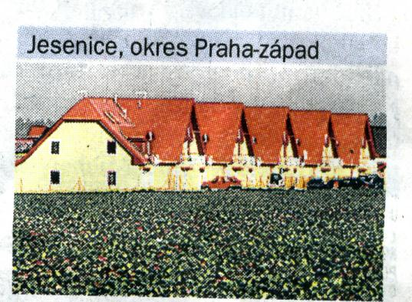
V Jesenici se přestalo divoce stavět v roce 2005. Stejně se však v posledních letech počet obyvatel takřka zdvojnásobil a přesáhl tak čtyři tisíce. K tomu tady podle odhadu starosty žije dalších tisíc lidí bez trvalého bydliště. Nynější starosta už jede podle nového územního plánu, na kterém je přesně označené, co a kde může případně stát. Navíc se město domlouvá s investory i se sousedy na tom, co se postaví.

